**תרגיל 1**

צרו אתר עבור פיצרייה, המציג טבלה ובה רשימה של 100 הזמנות של פיצות שונות.

להלן דוגמה לאתר:

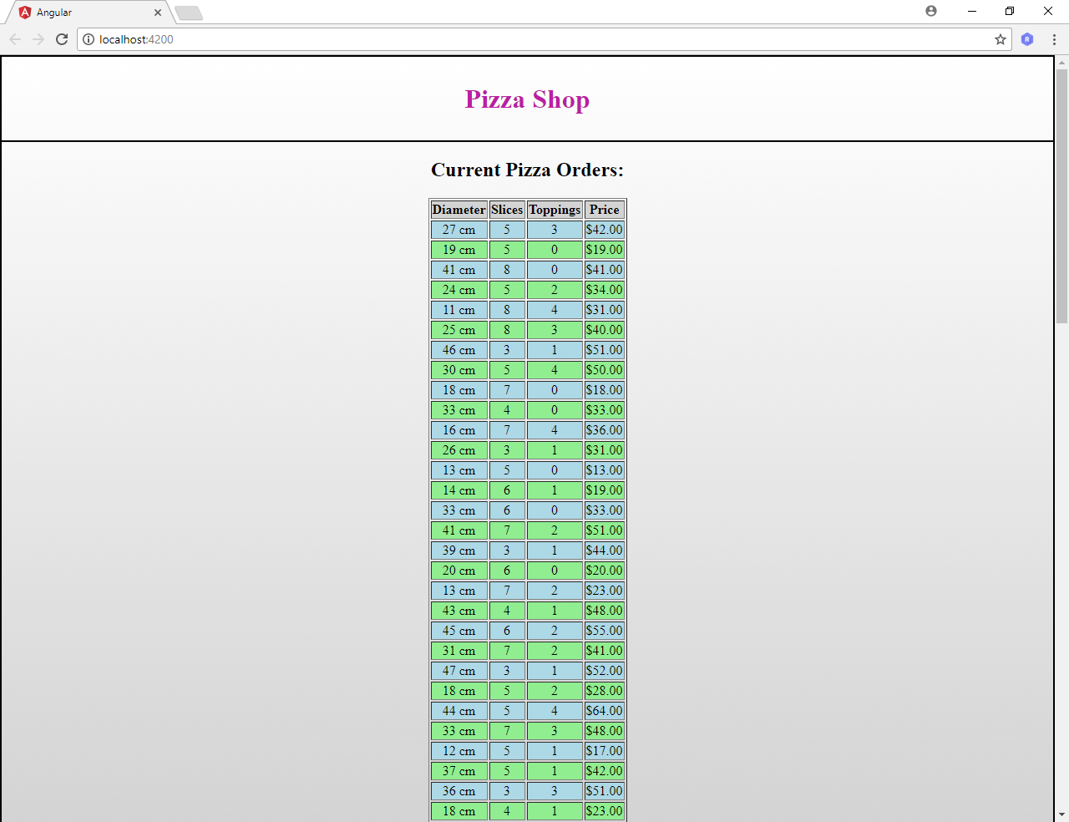

* על האתר לכלול:
* AppComponent הקומפוננטה הראשית המכילה בתוכה את שאר הקומפוננטות
* HeaderComponent המכיל את כותרת האתר.
* FooterComponent המכיל את זכויות היוצרים של האתר.
* PizzaListComponent המכיל טבלה עם רשימת הפיצות שהוזמנו.
* Pizza זו מחלקה של Model המכילה את המאפיינים הבאים:
* Diameter – קוטר הפיצה.
* Slices – מספר המשולשים.
* Toppings – מספר התוספות.
* Price – מחיר הפיצה שנקבע ע"י הקוטר + (מספר התוספות * 5)
* PizzaInfo זו מחלקה המכילה פונקציה בשם getPizzas המחזירה מערך המכיל 100 פיצות בעלות ערכים רנדומליים (קוטר בין 10 ל-50, מספר משולשים בין 3 ל-8, מספר תופסות בין 0 ל-4, מחיר נקבע בהתאם לקוטר ולמספר התוספות לפי הנוסחה הנ"ל).
* יש להציג בטבלה, ברכיב ה-PizzaListComponent את 100 הפיצות השונות שמוחזרות מה- PizzaInfo.
* יש להוסיף עיצובים פשוטים לכל רכיב באתר.

**תרגיל 2**

נתון מערך jsonהמייצג חמישה סרטים כולל המחיר שלהם בדולר, ותאריך בפורמט dd\mm\yyyy:

[{

"id": 1,

"movie_name": "Coraline",

"price": "7.13",

"movie_date": "7/9/2017"

}, {

"id": 2,

"movie_name": "Finding Dory",

"price": "10.09",

"movie_date": "12/12/2016"

}, {

"id": 3,

"movie_name": "The Wailing",

"price": "10.69",

"movie_date": "3/9/2017"

}, {

"id": 4,

"movie_name": "The Void",

"price": "8.85",

"movie_date": "10/30/2017"

}, {

"id": 5,

"movie_name": "Tower",

"price": "8.47",

"movie_date": "4/6/2017"

}]

צרו בעזרת אנגולר קומפוננטה המציגה למשתמש רשימה של שמות הסרטים בתצוגה הבאה:

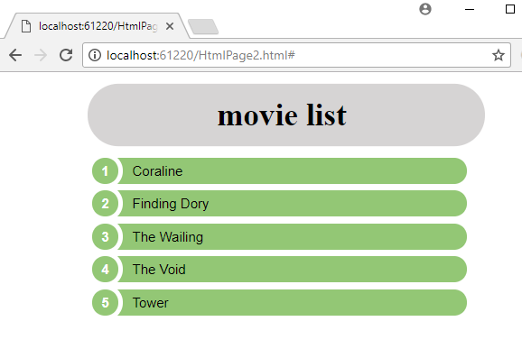

בכל לחיצה על סרט, פרטיו יופיעו למטה, כפי שהם מופיעים בתמונת המסך שלהלן: (יש להשתמש באירוע אנגולר)

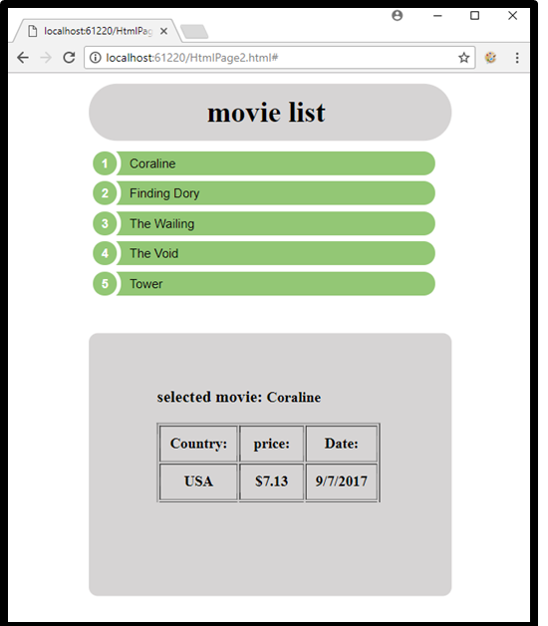

**בהצלחה ☺**